
VY_32_INOVACE_018_Slunce_Pč_Owc

Název školy | Střední škola, Základní škola a Mateřská škola, Karviná, p. o.
Autor | Mgr. Alena Owczarzová
Anotace | Pracovní postup při zhotovení keramického slunce s lýkovými paprsky a barevnými korálky.
Sada DUM | Pracovní činnosti
Předmět | Pracovní činnosti
Očekávaný výstup | Vytvářet přiměřenými pracovními postupy různé výrobky z daného materiálu.  Využívat při tvořivých činnostech s různým materiálem vlastní fantazii.  Volit vhodné pracovní pomůcky, nástroje a náčiní vzhledem k použitému materiálu.  Udržovat pořádek na pracovním místě, dodržovat zásady hygieny a bezpečnosti práce, poskytnout první pomoc při drobném poranění.
Speciální vzdělávací potřeby | žádné
Klíčová slova | Dekorace, keramická hlína, lýko, korálky
Druh učebního materiálu | pracovní list
Druh interaktivity | aktivita
Cílová skupina | Žák ZŠ praktické - 4. ročník
Stupeň a typ vzdělávání | ZŠ praktická – základní vzdělávání – první stupeň
Věková skupina | 6 - 11 let
Ověřeno | Datum: 5. 4. 2013 Třída: IV.D
Zdroj | Foto: archiv autora

VY_32_INOVACE_018_Slunce_Pč_Owc

Keramické slunce
Pracovní postup

Pomůcky: bílá keramická hlína
gáza
tenké lišty
vál
váleček
šablona slunce
nůž
kousek záclony
špejle
párátka
lýko
barevné korálky
nůžky

Připravíme si pomůcky, které budeme k výrobě keramického slunce potřebovat.

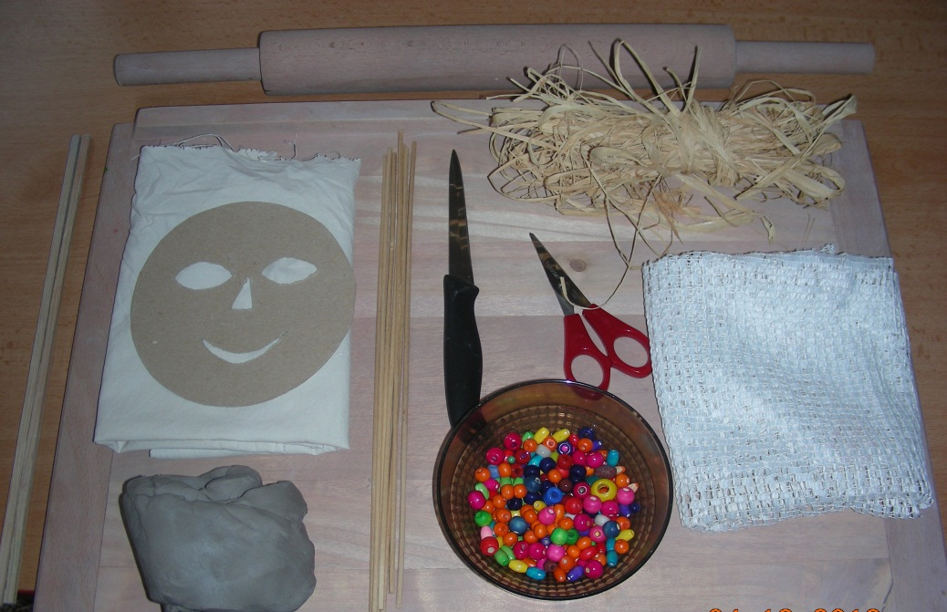

Postup výroby:

- Připravíme si podložku, váleček a kousek bílé keramické hlíny. S pomocí tenkých lištiček na gáze vyválíme asi 0,4 cm silný plát.

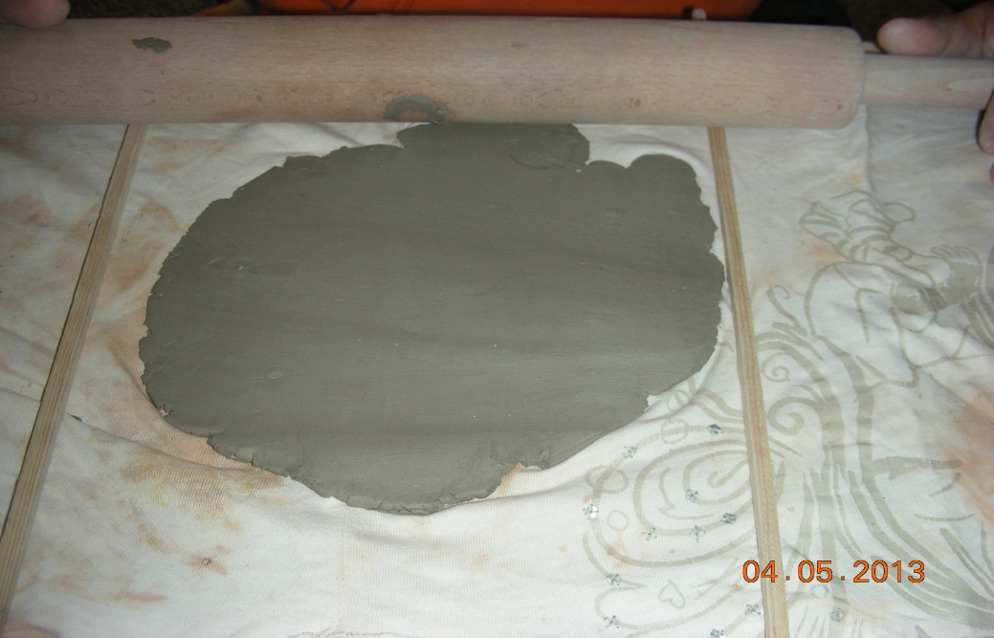

- Přiložíme šablonu a nožem vykrojíme tvar slunce.

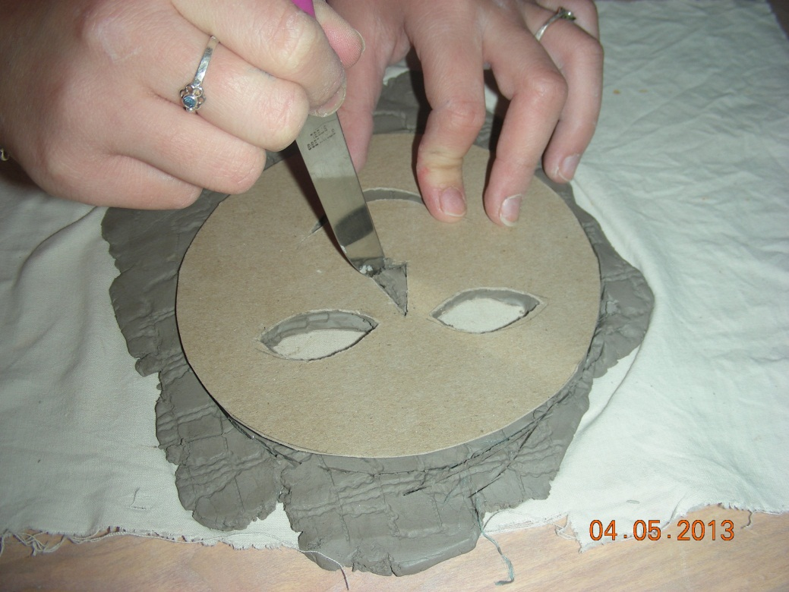

- Strukturu slunce vytvoříme pomocí kousku záclony, kterou lehce obtiskneme válečkem nebo párátkem tvoříme ornamenty.

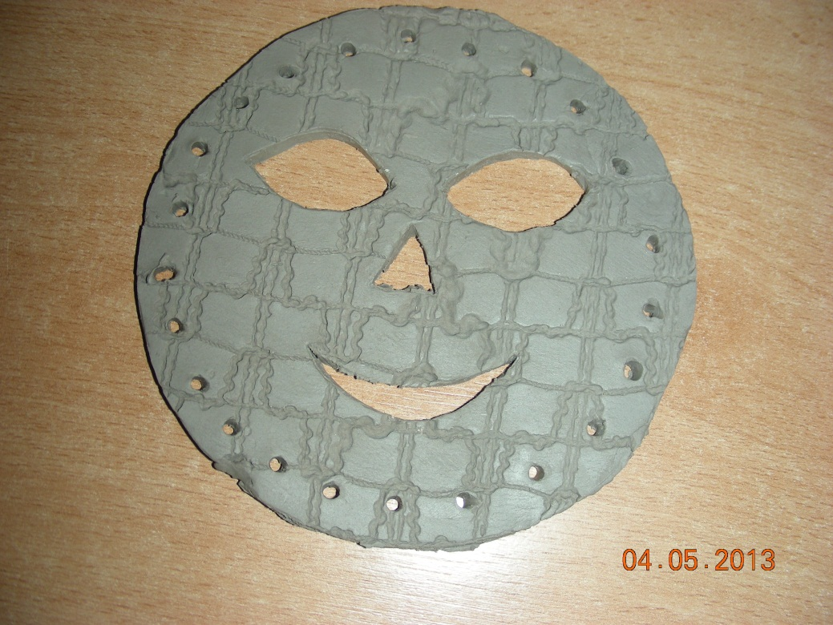

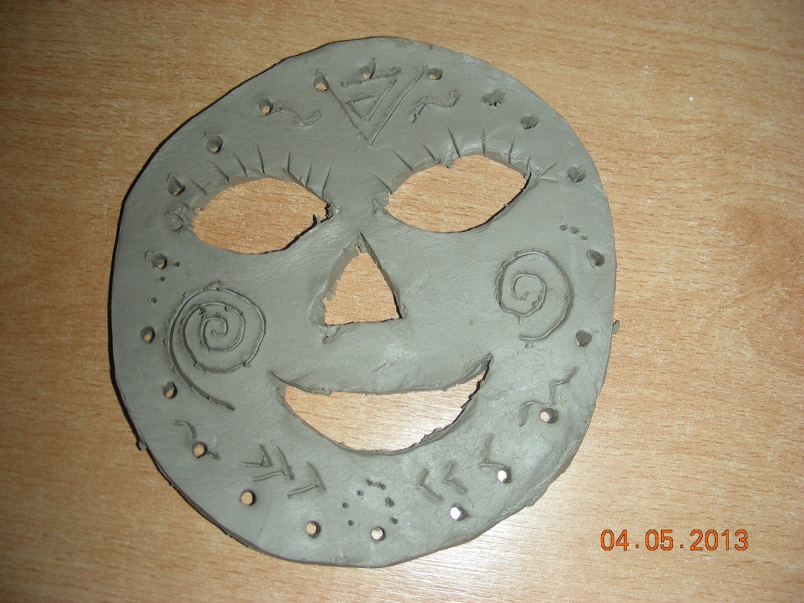

- Po obvodu slunce vytvoříme špejlí dírky, které budou sloužit na navázání lýkových paprsků.
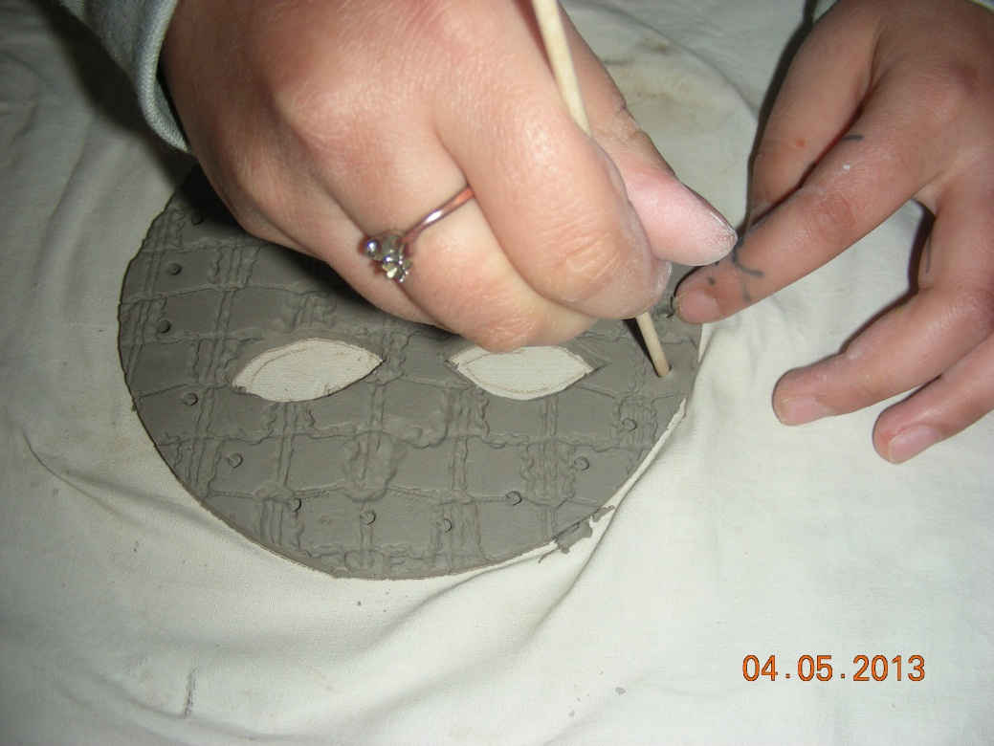

- Po vypálení sluníček v keramické peci navážeme lýkové paprsky, které dozdobíme barevnými korálky.

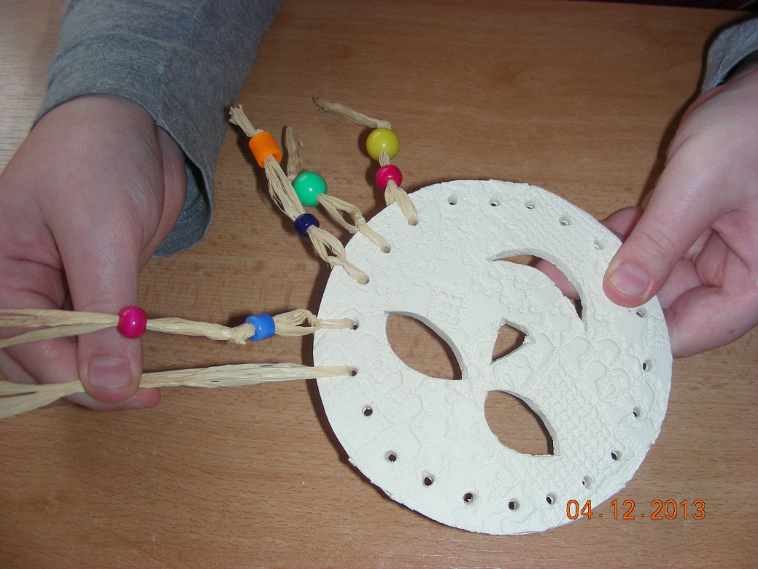

- Takto vyrobená sluníčka použijeme na jarní dekoraci ve škole.



